Консультация для родителей на тему: «Трудовое воспитание дошкольников в семье и в детском саду»

С детства жить в труде
Дети будут ходить в детский сад, учиться в школе, и все это время они будут приобретать определенные трудовые навыки.
А начинать надо с раннего детства, с того периода, когда закладываются основные моральные качества ребенка, когда сердце его открыто для добра, честности и справедливости, когда он учится уважать, любить, беречь.
Василий Сухомлинский в книге «Сердце отдаю детям» отмечал, что трудовая жизнь в годы детства — одно из важных условий формирования гармоничного человека. Необходимо, чтобы, живя с детства в труде и с трудом, маленький человек чувствовал потребность в другом человеке именно для совместной работы, для творчества. Выдающийся педагог советовал не бояться затмить солнце золотого детства тем, что ребенку будет трудно, что он, напрягая свои усилия, сделает больше, чем казалось, может. Сделав более, ребенок впервые переживает гордость за себя, словно открывает в себе новые возможности, видит себя глазами других людей.
Итак, главная задача семьи — так организовать свой уклад жизни и деятельность ребенка в семье, чтобы самостоятельный труд имел на него максимальное воспитательное воздействие.
В дошкольном возрасте детям посильны четыре вида труда.

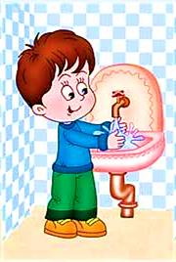
Самообслуживание – формирование навыков еды, умывания, раздевания и одевания; развитие умений пользоваться предметами гигиены (туалетом, носовым платком, полотенцем, зубной щеткой, расческой, щеткой для одежды и обуви и пр.); воспитание бережного отношения к своим вещам и предметам быта.
В детсаду — дежурство по столовой, в зеленом уголке т.д. И важно не заставлять, а приучать ребенка к трудовому усилию. Терпеливо, напористо, постепенно. Принуждение к труду может вызвать у него протест. Овладев навыками самообслуживания, ребенок не только может обслужить себя, но и приучается к аккуратности.

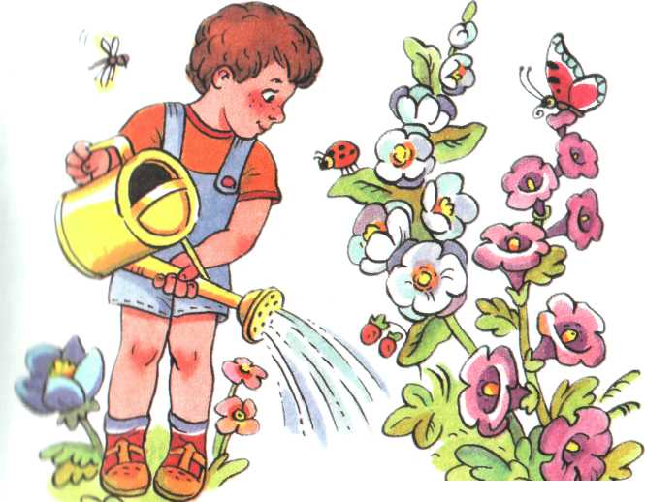
Хозяйственно-бытовой труд – Именно бытовой труд закладывает основу трудового воспитания. Развитие у детей хозяйственных трудовых навыков в быту (протирание и мытье игрушек, детской и кукольной мебели, стирка кукольного и детского (носочки, платочки и т.д) белья, уборка игрушек и наведение порядка в комнате, помощь родителям по кухне.
Обратите внимание, как, понаблюдав за мамой на кухне, девочки в игре начинают и сами «варить борщ», а мальчики старательно «делают ремонт автомобиля». Такая игра — первая школа приобретения трудовых умений и навыков, которые впоследствии будут усовершенствоваться.
Привлекая детей к выполнению бытовых обязанностей, мы воспитываем привычку работать, а вместе с ним приучаем заботиться о других людях, формируя благородные желания. Приучать детей к выполнению любых бытовых дел нужно не только потому, что мы должны готовить их к будущей самостоятельной жизни. Привычка и умение делать что-то своими руками пригодятся ребенку, какую бы профессию он не выбрал, и, кроме того, они в значительной степени способствуют его умственному развитию.
Почтительность, доброе слово или поощрительная улыбка пробуждает в душах малышей внимательное и благодарное отношение к труду. Поэтому так важно позитивно оценивать даже незначительные успехи в определенной работе ребенка, показывать малышу эстетику труда.
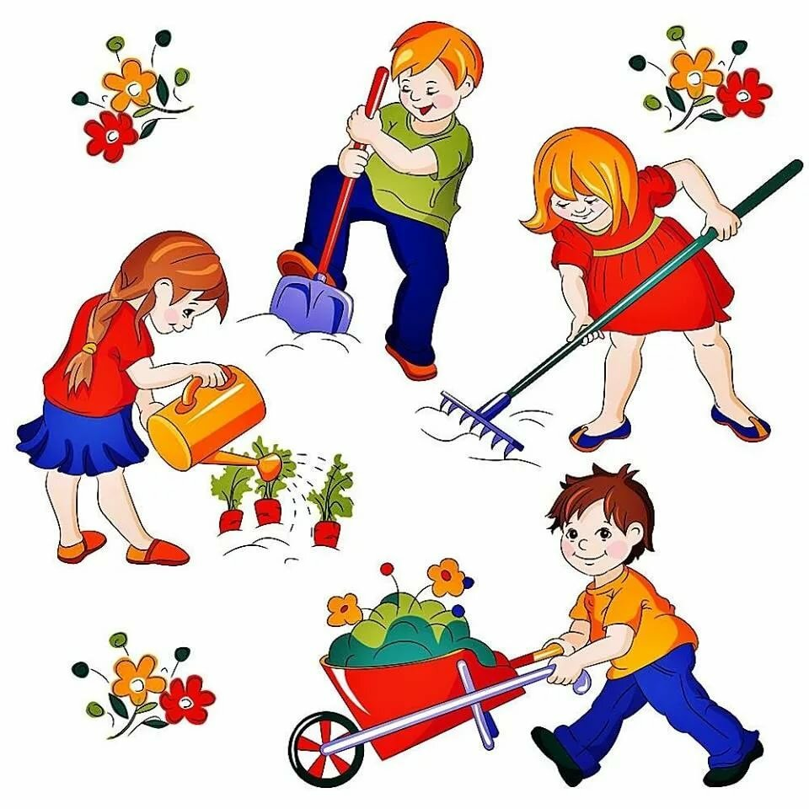

Труд в природе – Труд в природе способствует развитию наблюдательности, любознательности детей, воспитывает у них интерес к сельскохозяйственному труду и уважение к людям, которые им занимаются. Труд в природе помогает воспитать любовь к ней. Любить природу — это значит воссоздавать и приумножать богатство нашей Родины, бережно относиться к живому, к результатам труда.
Наряду с наблюдениями труда окружающих, большое место занимает собственная трудовая деятельность ребенка. Детские сады имеют природные уголки, огороды, цветники, плодово-ягодные участки, где дети могут освоить трудовые навыки. Дети овладевают простейшими практическими навыками обращения с сельскохозяйственным инвентарем, усваивают приемы ухода за растениями, получают много сведений о росте и развитии растений. В уголках природы живут морские свинки, птички, имеются аквариумы с рыбками. Все это предоставляет возможность для ознакомления детей с жизнью животных и освоения навыков по уходу за ними.
Труд детей в природе создает благоприятные условия для физического развития, совершенствует движения, стимулирует действие разных органов, укрепляет нервную систему. В этом труде, как ни в каком другом, сочетаются умственные и волевые усилия.
Большое значение имеет труд в природе для умственного и сенсорного развития детей.
Систематическая коллективная работа объединяет ребят, воспитывает у них трудолюбие и ответственность за порученное дело, доставляет им удовольствие и радость.
Ручной труд –«Мастерство рук — это материальное воплощение любопытного ума, сообразительности, творческого воображения. Очень важно, чтобы в детские годы каждый ребенок осуществлял руками свой замысел». «Источник способностей и дарований детей — на кончиках их пальчиков.» « Чем больше мастерства в детской руке, тем умнее ребенок.» (Василий Сухомлинский)
Самостоятельное и с помощью взрослых изготовление из бумаги, картона, природного и бросового материала простейших предметов, необходимых в быту и для игр ребенка. (Из пустых спичечных коробков, пачек из под конфет, из под чая можно сделать домики, шкатулки, машинки; обклеив их цветной или оберточной бумагой, фольгой и пр.).
Различные поделки из пластилина и глины. Разнообразие материала многообразно в наше время. В магазинах есть готовые наборы для творчества детей.
Значительный интерес и заинтересованность у старших дошкольников вызывает ажурное вырезание из бумаги. Дети с удовольствием учатся вырезать из бумаги, сложенной в несколько раз, радуются созданным собственными руками салфеткам и снежинкам. С помощью специальных инструментов (ножницы с фигурными краями, дыроколы вырезающие готовые цветочки, листочки, фигурки и т.д.) можно сделать заготовки для аппликаций.
Какую бы работу мы не организовывали с детьми, главная наша цель — заинтересовать детей, показать посильность ее выполнения, постепенность действий, эстетическую и практическую ценность изготовленной собственноручно вещи. Должны формировать чувство ответственности за качество своей работы и желание порадовать ею других (например, подарить кому-нибудь изделие).
(Просмотр слайдов «Трудовое воспитание детей в детском саду»).

Что же происходит у детей в процессе трудовой деятельности?
1. В процессе трудовой деятельности происходит физическое и психическое развитие детей, овладение умениями и навыками (умение работать согласованно, намечать последовательность действий, производить корректировку цели.)
2.Участие в трудовой деятельности способствует общению детей со сверстниками и взрослыми, развиваются индивидуальные способности.
3.Проявляется уважение к труду и людям труда, трудолюбие необходимо воспитывать с детства.
В среднем дошкольном возрасте совершенствуются навыки, которыми дети овладевали в младшем возрасте. Но большое внимание уделяется исполнительности, умение доводить начатое дело до конца: одеваться, раздеваться, есть не отвлекаясь. Эти задачи решаются успешнее при использовании игровых приемов и систематическом контролем за действиями детей со стороны взрослых. В этом возрасте у ребенка появляется стремление научить товарища тому, что умеет сам.
Задачи трудового воспитания ребенка настолько разносторонни, что для их успешного решения необходимо тесное сотрудничество и взаимодействие семьи и дошкольного учреждения, родителей и воспитателей.
Ваше чадо не любит трудиться?
Как приобщить ребёнка к труду.
Воспитание трудолюбия у ребенка – это сложная и многоплановая задача. Ребенок, умеющий справляться с домашней работой, в дальнейшем будет более легко справляться и с различными жизненными трудностями. Привычка к труду делает ребенка ответственным, значимым, самостоятельным. А вот отсутствие желания и умения что-то делать по дому являются признаком инфантильности и эгоизма.
Самые частые ошибки родителей:
– Ироническое, пренебрежительное отношение к труду ребенка. «Отойди, ты все испортишь», – постоянно слышит малыш. Ирония и пренебрежение отобьет охоту даже у взрослого, что же говорить о малыше
- Стремление родителей все сделать самим. Нехватка времени и нежелание переделывать работу за ребенком приводит к тому, что родители делают все сами – даже то, что малыш в состоянии сделать сам.
– Приучение к труду силой. Не часто, но все же случается, что родители слишком требовательны к ребенку. Они не только дают ему слишком много работы, но и заставляют его делать все идеально. У многих детей в данной ситуации возникает вполне объяснимое отвращение к труду.
– Нежелание родителей помогать. Некоторые родители считают, что малыш должен до всего доходить «своим умом». Возможно, иногда это полезно, однако в большинстве случаев ребенок лишается поддержки в виде опыта и мудрости взрослых. Это ведет к отставанию от сверстников.
Что делать?
1. Не запрещайте ребенку помогать вам.
Наоборот, выразите радость и дайте понять ребенку, что без его помощи вам не обойтись. Если вы опасаетесь, что ваша квартира сильно пострадает после такой помощи, то давайте задания сами. Можно попросить собрать игрушки, протереть пыль, полить цветы или дать другие несложные задания. Когда ребенок справится , обязательно похвалите его, даже если что-то получилось не так. Понятно, что взрослым проще и быстрее сделать все самим, но дайте ребенку возможность ощутить свою полезность.
2. Превратите домашнюю работу в игру.
Если вы не хотите напрочь отбить желание ребенка вам помогать – не заставляйте его. А просто превратите домашнюю работу в игру. Вариантов много. Можно устроить соревнование: кто быстрее соберет игрушки, кто чище вымоет тарелку и т.д. Можно приобщать к выполнению работы игрушки: мама с зайцем моет посуду, а дочка с мишкой протирают пыль. Еще вариант – придумать небольшую сказку про мытье посуды или вытирание пыли. Возможно, вы придумаете свою игру. Самое главное, чтобы ребенку было интересно.
3. Еще одно очень важное правило – доверьте ребенку выполнять определенные вещи.
Пусть у каждого в семье будут распределены обязанности. Дайте малышу почувствовать себя полноценным помощником. Пусть в его обязанности будет входить уборка игрушек, полив цветов и т.д. Когда ребенок увидит, что каждый в семье выполняет свои обязанности, то он осознает свою важность и не будет отказываться от работы.
4. Объясняйте ребенку, что вы от него хотите.
Многие взрослые привыкли, что их понимают с полуслова. Не ждите этого от детей. Если вы тяжело вздыхаете и говорите, что вам тяжело одной все делать по дому, не ждите, что ребенок сам догадается вам помочь. Нужно четко сформулировать, какую помощь вы хотите получить от ребенка. Не ругайте ребенка, если он не понимает, что вы хотите. Попробуйте объяснить еще раз. Очень важно не повышать голос, не говорить приказным тоном, а спокойно просить ребенка о конкретной помощи. Очень хорошо, если вы предложите ребенку сделать что-то вместе. Можно предлагать ребенку выбор: «Ты будешь мыть посуду или вытирать пыль?» Чтобы ребенок понимал обязательность домашней работы, но имел право выбора.
5. Самое главное – не забываем хвалить ребенка!
Многие родители совершают ошибку, обещая за выполненную работу материальные поощрения: вымоешь посуду – куплю мороженое, польешь цветы – пойдем на аттракционы.
Ребенок быстро привыкнет к такой схеме и будет вам помогать только за определенное вознаграждение.
Надо приучать малыша к тому, что помогая вам, он приносит пользу близким людям. Он должен испытывать гордость за то, что может самостоятельно выполнять какое-то задание. Постарайтесь малышу давать задания, которые у него лучше получаются.
6. И последнее – не забывайте, что родители всегда являются примером для детей.
Обратите внимание, с какими эмоциями, словами, настроением вы выполняете домашнюю работу. Если она вызывает у вас отвращение, раздражение, вы всем своим видом показываете, как ненавидите мыть пол или посуду……. Я сомневаюсь, что ребенок захочет делать домашние дела, увидев, как они напрягают вас. Старайтесь всем своим видом и поведением вызвать у ребенка желание вам помочь. Он должен понять, что это интересно.
Знакомить с профессиями взрослых
Задачи трудового воспитания ребенка настолько разносторонни, что для их успешного решения необходимо тесное сотрудничество и взаимодействие семьи и дошкольного учреждения, родителей и воспитателей.
Одним из путей духовного обогащения личности ребенка является ознакомление с трудом взрослых.
Именно в дошкольном возрасте формируется интерес к труду и желание делать полезное дело. Поэтому так важно, чтобы в этот период ребенок перевоплощался в строителя, учителя, доктора, архитектора … И, пожалуй, наилучший тот врач, который еще в детстве заботливо лечил котенка, птенца или дерево.
Открывая детям мир взрослых профессий, желательно формировать полноценные понятия о содержании, особенности, общественной значимости работы людей различных специальностей.
Например, рассматривая тему «Мой детский сад», расскажите детям о профессии педагога, помощника воспитателя, повара, дворника, медсестры, прачки, отметьте: если кого-то из этих людей не будет, то и другие не смогут нормально выполнять свою работу, отметьте , что труд каждого человека тесно связан с работой других.
А при изучении темы в детском саду «Тихо осень ходит рощей» предоставьте детям сведения о профессиях сельского хозяйства — животновода, овощевода, земледельца, садовника, водителя, тракториста, комбайнера. Когда изучается тема «В мире транспорта», дети узнают о профессии транспортников — автомобилистов, железнодорожников, авиаторов. При этом обращайте внимание на устойчивость, выносливость представителей этих профессий.
Накануне Новогодних праздников (тема «Новый год шагает по планете»), рассказывайте малышам о профессии работников почты — почтальонов, операторов, сортировщиков, телефонистов, подчеркивая, сколько радости люди получают от принесенных вовремя писем и телеграмм.
Тема «Золотые руки мастеров» знакомит с народными ремеслами — гончарство, вышивка, ткачество и соответствующие профессии. Дошкольники узнают, что народные ремесла чрезвычайно разнообразные, многогранные, и свидетельствуют о высокой духовной культуре народа, который изначально стремится к красоте.
Народные ремесла — это часть истории народа, доля тех традиций, которые передавались из поколения в поколения, и к которым мы должны привлекать наших детей. Одним из таких примеров для воспитанников будет рассказ об одном из традиционных ремесел — гончарство. Дети узнают, что гончары изготовляют разнообразную посуду для хранения, приготовления и подачи пищи — горшки, миски, кувшины, бочонки, а также декоративную посуду, детские игрушки, кирпичи, дымоходные трубы, скульптуру. Детей, конечно, повезти на гончарное производство сложно, а вот рассказать, показать характерные изделия и их изображения может каждый взрослый. При этом обращая внимание девочек и мальчиков на высокий профессионализм мастеров, на особенности формы изделий, цветовой гаммы, элементов и композиций узора.
Советуем родителям поддержать усилия педагогов и обсуждать дома с ребенком то, о чем он узнает в детсаду. А при случае показывать ему труд взрослых (в магазине, поликлинике, парикмахерских и т.д.).

